Standardillustrierende Aufgaben veranschaulichen beispielhaft Standards für Lehrkräfte, Lernende und Eltern.

Fach | Chemie
Kompetenzbereich | Kommunizieren
Kompetenz zu | Informationen weitergeben – Textproduktion (mündlich und schriftlich) - Dokumentieren
Niveaustufe(n) | G/H
Standard | Die Schülerinnen und Schüler können anhand des Protokolls den Versuch erläutern.
ggf. Themenfeld | TF 8: Säuren und Laugen – echt ätzend
ggf. Bezug Basiscurriculum (BC) oder übergreifenden Themen (ÜT) | BC Sprachbildung
ggf. Standard BC | Die Schülerinnen und Schüler können Textmuster und fachspezifische Textbausteine anwenden.
Aufgabenformat
offen: |  | halboffen: x | geschlossen:
Erprobung im Unterricht:
Datum: |  | Jahrgangsstufe: | Schulart:
Verschlagwortung | Protokoll, Wasserstoff

Aufgabe und Material:

Ein Versuchsprotokoll prüfen
Tobias erhält den Auftrag von seinem Chemielehrer, im Schülerdemonstrationsexperiment Wasserstoff herzustellen, durch Luftverdrängung aufzufangen und die Knallgasprobe durchzuführen. Er soll den Versuch am Vortag aufbauen und ausprobieren. Dazu stellt im der Chemielehrer ein Protokoll sowie alle Geräte und Chemikalien zur Verfügung.
Aufgabe:
Lies das Protokoll und fertige eine beschriftete Versuchsskizze dazu an.
Protokoll
Aufgabe:
Überprüfe experimentell, ob Wasserstoff leichter oder schwerer als Luft ist.
Stelle dazu zunächst Wasserstoff durch die Reaktion von Zink mit Salzsäure her.
Hypothese:
Wenn Wasserstoff leichter als Luft ist, dann müsste er sich durch Luftverdrängung in einem mit der Öffnung nach unten gehaltenen Reagenzglas auffangen lassen.

Geräte: | Chemikalien:
- 2 Reagenzgläser | - Zink
- 1 durchbohrter Stopfen | - Salzsäure
- 1 Glasrohr | - Kerze
- Reagenzglasständer | - Feuerzeug

Durchführung:
Ein Reagenzglas wird in einen Reagenzglasständer gestellt. In das Reagenzglas werden einige Zinkstücke und ca. 5 ml verdünnte Salzsäure gegeben. Das Reagenzglas wird sofort mit dem Stopfen, in dem ein Glasrohr steckt, verschlossen. Der Stopfen soll ungefähr in der Mitte des Glasrohres sitzen. Auf das obere Ende des Glasrohres wird ein leeres Reagenzglas gestülpt. Man wartet kurze Zeit, dann entfernt man das Reagenzglas, indem man sofort den Daumen fest auf dessen Öffnung drückt. Anschließend wird das Reagenzglas mit der Öffnung nach unten in die Kerzenflamme gehalten.
Beobachtung:
Im unteren Reagenzglas ist eine Gas- und Wärmeentwicklung erkennbar/fühlbar.
Beim Halten des Reagenzglases mit Wasserstoff sind eine im Gefäß nach oben wandernde helle Flamme und ein Ploppgeräusch wahrzunehmen.
Auswertung:
Die Hypothese wurde bestätigt. Im Reagenzglas sammelte sich Wasserstoff, der durch die Knallgasprobe nachgewiesen wurde.

LISUM
Erwartungshorizont:

Lies das Protokoll und fertige eine beschriftete Versuchsskizze dazu an.

Zum Beispiel:
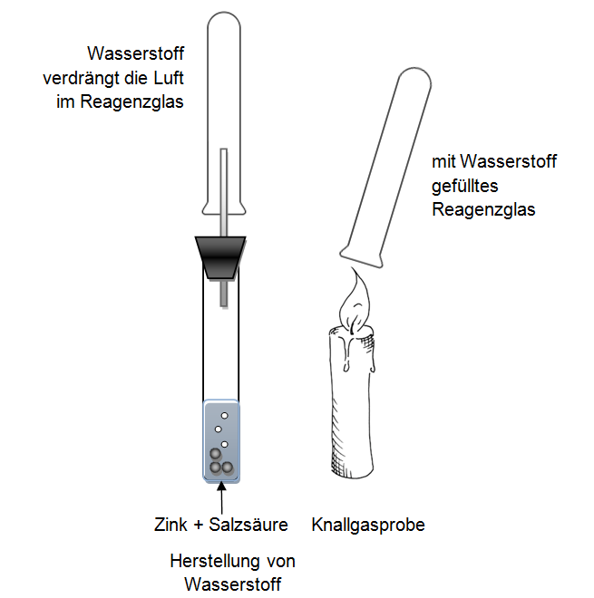

LISUM

